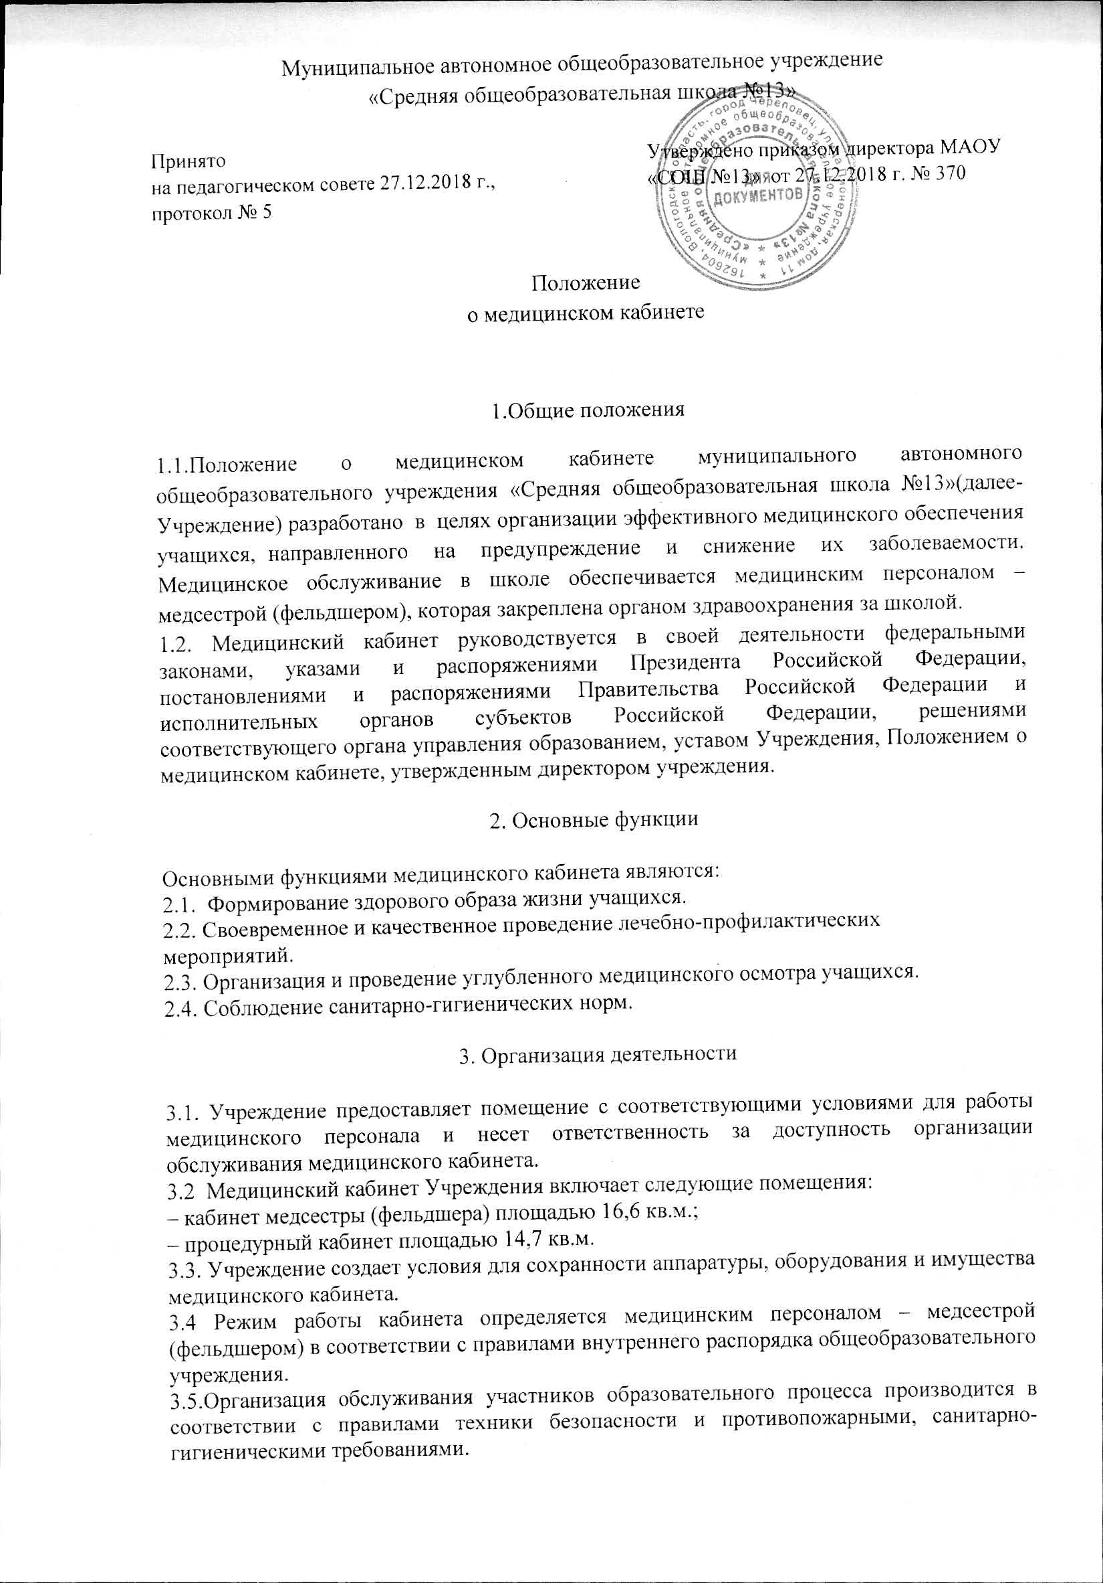

4. Оборудование

4.1. Для качественного проведения лечебно-профилактических мероприятий и

углубленных медосмотров медицинский кабинет должен быть оснащен необходимым оборудованием и инструментарием.

4.2. Перечень оборудования и инструментария:

|  |  |
| --- | --- |
| Наименование | Кол - во |
| Холодильник «Бирюса» | 2 шт. |
| Индикатор температурный Fridge-tag | 1 шт. |
| Индикатор температурный Fridge-tag | 1 шт. |
| Индикатор температурный Fridge-tag | 1 шт. |
| Шкаф медицинский | 1 шт. |
| Шкаф медицинский | 1 шт. |
| Тумба | 2 шт. |
| Стул | 2 шт. |
| Кушетка | 2 шт. |
| Комплекс медицинский диагностический КМД-12/2 «Здоровый ребенок» | 1 шт. |
| Термоконтейнер | 1 шт. |
| Термоконтейнер | 1 шт. |
| Носилки продольно-поперечные складные НППС-А | 1 шт. |
| Набор врача в сумке-укладке «PRACTI*S» | 1 шт. |
| Осветитель таблиц для исследования остроты зрения «ОГЗИ-40-01» | 1 шт. |
| Таблица для проверки зрения | 1 шт. |
| Плантограф | 1 шт. |
| Спирометр 5260 | 1 шт. |
| Очиститель воздуха (Амбилайф) | 1 шт. |
| Термометр для измерения температуры тела | 1 шт. |
| Шины | 1 шт. |
| Шкаф для документов | 1 шт. |
| Стол медецинский | 1 шт. |
| Стол инструментальный | 2 шт. |
| Комплект шин вакуумных транспортных КШВТд-01 | 1 шт. |
| Дозатор для мытья рук | 1 шт. |
| Стол-тумба с мойкой | 1 шт. |
| Лампа кварцевая | 1 шт. |
| Лампа кварцевая | 1 шт. |
| Аппарат для измерения давления | 1 шт. |
| Стол письменный | 1 шт. |

5. Ответственность

5.1. Ответственность за систематичность и качество комплектования медицинского кабинета в соответствии с санитарно-эпидемиологическими правилами СанПина несет руководитель общеобразовательного учреждения.

5.2. Ответственность за сохранность материальных ценностей медицинского

кабинета общеобразовательного учреждения, эффективное использование установленного оборудования несет медсестра (фельдшер)